



**“INGENIERIA DE SOFTWARE I”**

**Integrantes:** -Castillo Castrillo Rogelio.  
 -Díaz Treminio Jocsel. -Garth Campbell Kristhen.  
 -Gómez Solórzano Gelder.  
 -Hernadez Baez Jathzeel Armando  
  
**Grupo:** NI10A

**Lab:** 11

**Docente:** Ing. Alejandro Rojas

**Facultad:** Ingeniería

1. **Justificación**

En él Auto lavado Jaguar, se está atendiendo una alta cantidad de clientes tanto como en servicios de mantenimiento y la venta de accesorios, dado que esta cantidad de cliente es muy elevado se obtiene mucha información por lo que operarla manualmente es impráctico, tedioso e ineficiente, por lo tanto, dificulta brindarle un rápido servicio al cliente.

Además de que la gestión de facturación manual de los datos personales de cada cliente, en cada factura provoca mayor esfuerzo por parte del personal del auto lavado y un alto consumo de tiempo y papelería.

Por lo tanto, es necesario modernizar la forma de cómo se está tratando la información de los clientes en este negocio, para ello se requiere la aplicación de la ingeniería de software. El Sistema de control para el auto lavado Jaguar permitirá registrar de forma eficiente los datos pertinentes de que cada cliente, servicios prestados y venta de accesorios, lo que reducirá el tiempo que actualmente se necesita para estas actividades, evitando de esta forma la pérdida de tiempo e información.

1. **Introducción**

Los sistemas de control se han convertido en una parte muy importante en la actualidad debido a la capacidad que poseen de clasificar enormes cantidades de datos y de producir rápidamente información útil para cualquier usuario que interactúe con el mismo.

En el presente documento de trabajo recopila la información que se ha elaborado en cada una de las facetas para el desarrollo (Sistema de control para el auto lavado Jaguar). Dicho sistema surge de las necesidades del negocio, debido a diversos problemas de administración.

En el documento, en primer lugar, se muestra brevemente la investigación del pre-análisis realizada, con la descripción del problema. Posteriormente se expone las restricciones, solución y se presenta el estudio de las factibilidades técnica, económica, operativa, legal de cada una con sus respectivas conclusiones. Dara continuidad un estudio sobre los costos y beneficios del proyecto, seguido de un análisis de riesgo, recomendaciones y anexos (Entrevistas, Proformas, Calendarización, Plano de estructura propuesta “Red”).

Luego de ello se procede a mostrar el diseño y el modelado del sistema el cual contiene diversos diagramas (Red, Contexto, Distribución, Física, Entidad relación, casos de uso, actividades, secuencia, clase, componente, despliegue, colaboración, estado y objeto).

1. **OBJETIVOS**

**General**

• Diseñar un sistema informático para el auto-lavado Jaguar, que registre la información de las actividades que se realizan en el negocio.

**Objetivo Específicos**

**•** Realizar un análisis de la situación actual de las actividades que se realizan en el auto lavado.

• Identificar los requerimientos necesarios para el sistema.

• Diseñar la interfaz de usuario de acuerdo a los requerimientos recopilado.

• Realizar pruebas al sistema para el auto lavado Jaguar

• Plantear requerimientos y restricciones que contiene el sistema.

• Crear un programa de calendarización de los eventos trabajados.

1. **Descripción del problema**

En el auto lavado “Jaguar”, aún no se ha implementado un sistema de control automatizado, lo que hace que exista problemas de orden y de efectividad al momento de estar realizando una labor y con la imposibilidad de no poder entregar los reportes solicitados en el tiempo establecido, esto impide que el negocio pueda crecer completamente. Si este problema no se resuelve pronto podría traer una consecuencia negativa al negocio.

Teniendo en cuenta el acelerado avance tecnológico que se ha impulsado por la globalización, se requiere una adaptación de un sistema de control que permita una nueva oportunidad de competir dentro del mercado con herramientas tecnológicas aplicadas a la empresa.

Se presenta una desmotivación en algunos empleados que causa una deserción y una falta de orden al realizar cualquiera de los módulos que tiene la empresa, impidiendo así el alcance de ser mejor cada día como empresa.

La empresa necesita desarrollar las competencias básicas que les permita vincularse productivamente al mercado laboral como una forma de mejoramiento de la calidad de vida propia.

Uno de los varios problemas que se presentan en este negocio sobresale el desorden de las facturas realizadas (Facturas sin fechas, fallas a la hora de describir un producto o un servicio) y el descontrol del inventario (Escases de conocimiento de los productos vendidos y de las existencias actuales).

1. **Requerimientos del sistema**

Para obtener los requerimientos del sistema, se estableció una metodología para realizar este proceso de una forma ordenada y coherente, dicha metodología fue entrevistar al dueño del negocio para obtener las informaciones necesaria para el desarrollo del sistema

|  |  |  |  |  |  |  |
| --- | --- | --- | --- | --- | --- | --- |
| N | Código |  |  |  |  |  |
| 1 | RG1 | Permitir el inicio y cierre de Sesión en el Sistema. | | | |  |
| 2 | RG2 | Permitir el registro de empleado. | | |  |  |
| 3 | RG3 | Permitir el registro de servicio de mantenimiento. | | | |  |
| 4 | RG4 | Permitir el registro de clientes. | |  |  |  |
| 5 | RG5 | Permitir el registro de accesorios. | | | | |
| 6 | RG6 | Permitir consultar los accesorios disponibles. | | | | |
| 7 | RG7 | Generación de informe de accesorios vendidos y servicios brindados. | | | | |
| 8 | RG8 | Permitir la gestión de perfiles de usuarios. | | | | |
| 9 | RG9 | Permitir la venta de accesorios. | | | | |
| 10 | RG10 | Permitir la actualización de descripción y precios. | | | | |
| 11 | RG11 | Permitir la búsqueda de accesorios o servicios. | | | | |
| 12 | RG12 | Permitir la modificación de empleados y clientes. | | | | |
|  |  |  | | | | |

1. **Restricciones del sistema**Las restricciones que se presentaran a continuación dan a conocer lo que este sistema no será capaz de realizar debido a los requerimiento obtenidos

Restricciones:

* El sistema no sería capaz de calcular la utilidad de la empresa
* No sería capaz de realizar la planilla de los empleados
* No tendrá la capacidad de generar cálculos estadísticos acerca de los clientes.
* No hay servidor alternativo.

1. **Solución del problema**

En base al análisis de la información obtenida de la descripción del problema y los requerimientos del sistema que hemos captado gracias al apoyo del propietario y demás personal de este negocio, se concluye que la solución para este problema es desarrollar e implementar 3 módulos primordiales al sistema:

Los módulos a implementar son:

* Módulo de ventas de accesorios.
* Módulo de Mantenimiento.
* Modulo del servicio de control de entrada y salida de vehículos del auto lavado.

Cada uno de los módulos es destinado a perfil según sean el caso.

El módulo de venta de accesorios realizara la captura de los datos relevantes del producto a vender además requerirá información elemental del cliente e imprimirá las facturas correspondientes a la venta. Este módulo solo estará disponible para el operador del área de venta.

El módulo de mantenimiento registrara el tipo de mantenimiento aplicados a un vehículo, los mantenimientos realizados y los pendientes, información relevante del vehículo al que se le realizo el mantenimiento, el operario que realizo el mantenimiento y el costo del mantenimiento e imprimirá las facturas correspondientes al mantenimiento. Este módulo solo estará disponible para el operador encargado de administrar el área de mantenimiento.

El modulo contara de un servicio de control de entrada y registro de la persona responsable de recibir y brindar los servicios. También se registrarán todos los automóviles que entran y salen del negocio además el operario de este módulo podrá consultar usuarios, automóviles, relación usuario-automóvil. Este módulo solo estará disponible para el operador encargado del área del lavado.

Para ello se utilizara C Sharp como leguaje de programación y Transact-SQL (T-SQL) como sistema gestor de base de datos.

Una vez logrado desarrollar e implementar los módulos antes mencionados, se espera que el auto lavado aproveche eficientemente este recurso informático de modo que logre automatizar todos los servicios y productos ofrecidos en este negocio.

1. **Estudio de factibilidad**

Una vez descrito el planteamiento del problema, procederemos a realizar el estudio de factibilidad del proyecto Sistema de Auto Lavado en donde mostraremos el análisis técnico, económico, operativo y legal que implica la implantación del sistema.

1. **Técnica**

Desde el punto de vista técnico para el desarrollo de este sistema, se requiere la implementación de recursos tecnológicos y para ello se realizó una evaluación del enfoque del hardware y software necesarios.

Requisitos generales para menos de 5 usuarios:

|  |  |
| --- | --- |
| Equipo | Requerimiento recomendados |
| 1 Servidor(PC) | Marca indiferente |
| Procesador | Core i5-7400 de 3.0 Ghz 6Mb/64Bits |
| Memoria RAM DDR4 | 16GB |
| Disco duro | 1 TB 7200 rpm SATA |
| Unidad | DVD-RW |
| Tarjeta de red(4 puertos) | Gigabit NIC10/100/1000 |
| Sistema operativo | Windows Server 2016 |

|  |  |
| --- | --- |
| Equipo | Requerimiento recomendados |
| 2 Computaras de escritorio(indiferente de marca) | Core i5 de 3.0 GHz |
| 1 Laptop(indiferente de marca) | Intel Core i5 de 3.0GHz |
| Disco Duro | 1 TB 7200 rpm SATA |
| Memoria RAM DDR4 | 8 GB |
| 1 Switch(Nexxt) | 8 puertos 10/100 Naxos800 |
| 2 Impresoras(EPSON TM-T20) | Impresora térmica |
| 1 Patch Panel(marca indiferente ) | 8 puertos RJ45  Velocidad de transmisión de 1 Gbit/s  Frecuencia hasta 250 MHz  Cat.6 |

Nota:

Las computadoras a adquirir deben de tener instalado como sistema operativo Windows 10 Professional.

**Implantación de red.**

|  |  |
| --- | --- |
| Materiales | Descripción |
| Cable UTP | categoría 6 (4 mts) |
| Conectores | Jack RJ45 de pared(10 unidades) |
| Cable canal(Red superficial) | 20 mm * 10 mm color blanco (60mts) |

**Software:**

Se utilizara C Sharp como lenguaje de programación, como gestor de base de datos Sql server 2016 Management Studio y como software de seguridad para el computador se instalara kasperky.

**B. Económica**Como se mencionó anteriormente en el estudio de factibilidad técnica del Auto Lavado no cuenta con las herramientas necesarias para la implantación del sistema por lo cual el desarrollo de la propuesta requiere de una inversión inicial en infraestructura informática, por lo tanto debe adquirir un servidor, 2 impresora, 2 computadoras de escritorio, 1 laptop, el costo del desarrollo del sistema, implantación de la red, 1 Switch de 8 puerto linksys y 1patch panel.

A continuación, se muestra la tabla del costo de la adquisición de la tecnología faltante:

Equipos:

|  |  |
| --- | --- |
| Nombre del equipo | Precio |
| 1 Servidor(PC-Escritorio) | $511.00 |
| 1 Switch | $11.11 |
| 2 Impresora | $168.50 * 2 |
| 2 computadoras de escritorio(hp) | $425 .00* 2 |
| 1 Laptop(hp) | $637.36 |
| 1 Patch Panel | $109.79 |
| Sub Total | $2287.78 |
| IVA | $343.16 |
| Total | $2630.94 |

Red:

|  |  |
| --- | --- |
| Descripción | Precio |
| Cable UTP categoría 6 (60mts) | $33 |
| Conectores Jack RJ45 | $15.60 |
| Cable canal (60mts) | $660 |
| Punto de Conexión | $480 |
| Configuración | $220 |
| Sub Total | $1408.6 |
| IVA | $211.29 |
| Total | $1619.89 |

Costos Generales

Los costos generales son todos los gastos realizados en accesorios y material de oficina y de uso diario, necesarios para los procesos, tales como, papeles, lápices, cartuchos de impresora, marcadores, etc. A continuación, se muestra una tabla que muestra estos gastos.

|  |  |
| --- | --- |
| Gastos generales | Costo Mensual |
| Papel de la impresora(3 * 2) | $1.7 |
| Cinta Epson Negra para TM-U200 , TM-300 , TM-U375, TM-U325 | $38 |
| Consumibles(lápices, correctores, marcadores etc) | $10 |
| Total | $49.7 |

Costo de software.

Son los gastos generados por el recurso humano que se necesita para el desarrollo del sistema únicamente. Donde bajo su responsabilidad estará el contar con el personal para la operación y funcionamiento del sistema. El desarrollo de este proyecto requiere contratar dos programadores, un analista de sistema y un líder de proyecto, los gastos de este personal equivale a $2199.50

Costos operativos durante el desarrollo.

|  |  |  |
| --- | --- | --- |
| Concepto de pago | Actividades | Pago mensual |
| Luz | Suministro de energía eléctrica | $ 10 |
| Agua | Suministro de Agua Potable para sanitarios | $5 |
| Teléfono | Comunicaciones | $15 |
| Total |  | $30 |

Costo de mantenimiento  
Una vez implementado el sistema, este necesitara de un personal encargado de dar mantenimiento al hardware el cual tiene un costo de $230 anual.

Nota: Los desarrolladores brindaran el primer mantenimiento gratis el cual no será tomado en cuenta al momento de calcular el costo de implementación del sistema.

Costos totales del desarrollo e implantación del sistema.

|  |  |
| --- | --- |
| Concepto de pago | Costo de la implantación del sistema |
| Costos generales | $49.7 |
| Costo del software | $2199.50 |
| Costos operativos | $30 |
| Costo de mantenimiento | $0 |
| Adquisición de Tecnología | $2630.94 |
| Implantación de Red | $1619.89 |
| Sub Total | $6530.03 |
| Imprevisto | $653.003 |
| Total | $7183.033 |

Nota: La adquisición de tecnología, costo del software (desarrolladores) solo se pagan una vez por lo tanto una vez instalado, el propietario quedara invirtiendo únicamente en costos generales y costo de mantenimiento lo que equivale a $164.7 semestralmente; además en casos de Imprevistos se tomará un 10% del total de costos del proyecto, con el fin de solventar cualquier gasto que no se haya considerado y que pueda afectar al desarrollo del proyecto.

**C. Operativa**La factibilidad operativa del proyecto depende de las condiciones del entorno donde operaría el sistema, el apoyo del auto lavado y el recurso humano que formaría parte durante la operación del proyecto.

Por lo tanto los factores a tomar en cuenta para evaluar la factibilidad operativa del proyecto fueron:

**Condiciones medioambientales**

Para que el sistema informático se ejecute de manera eficiente dentro del negocio, el equipo deberá localizarse en lugares donde impidan el acceso a personas no autorizadas, evitando así el daño o hurto de la información.

El auto lavado no tendrá que incurrir en cambios en las instalaciones eléctricas, ya que la toma corriente donde se conectara el equipo informático están debidamente polarizados.

Para que el equipo informático no se recaliente, el auto lavado ya cuenta con ventiladores; en puntos específicos donde se posicionara el equipo de cómputo lo que garantiza que este no se recaliente.

**Apoyo de la institución.**

Para el desarrollo del proyecto se cuenta con el apoyo total de la dirección y personal administrativo, ya que están interesados en que dicho proyecto se realice para el mejoramiento de sus procesos.

**Recurso humano.**

Para que el sistema pudiera ser operado por el personal involucrado con la realización de los procesos actuales, se analizaron cada uno de los aspectos siguientes:

Conocimientos informáticos de los Usuarios: Mediante el cuestionario dirigido al personal del auto lavado en la investigación se pudo afirmar, que todos poseen un nivel de conocimiento informático necesario para la utilización del Sistema, lo cual favoreció el desarrollo de este proyecto.

Baja Resistencia al Cambio: Partiendo de los resultados obtenidos con el cuestionario dirigido al personal del auto lavado, se obtuvo que el 90% considera positivo el desarrollo del Sistema ya que para ellos sería de gran utilidad el tener un software que sirva de soporte en el desarrollo de los procesos que actualmente desempeñan según sus funciones dentro del auto lavado.

Por otra parte, para el propietario del negocio representan, una gran oportunidad de desarrollo tecnológico, ya que mediante estos, se logrará automatizar cada uno de los procesos que el negocio lleva a cabo, conformando en una base de datos toda la información que estos obtienen y generan.

**Volumen de registros:** La cantidad de registros que se manejan en el auto lavado ha venido aumentando de forma proporcional anualmente hasta el presente año, en lo relacionado al flujo de clientes, dicho creciente manejo de datos podrá ser soportado por el equipo detallado en la factibilidad técnica, ya que cuenta con las capacidades necesarias de almacenamiento y procesamiento de datos.

**Tiempos de respuesta:** Con el Sistema Informático se reducirán los tiempos de respuesta actuales en cada uno de los procesos, ya que debido a la gran cantidad de registros de clientes se demoran los operarios en efectuar procesos que requieren de información y que por el mismo problema no generan dicha información de forma eficiente, ya que no se cuenta con una herramienta que permita realizar consultas y verificar resultados de forma rápida y por ende contar con información completa y confiable.

La realización del proyecto para el auto lavado Jaguar, fue operativamente factible operativamente por lo siguiente:

1. Cumple con las condiciones medioambientales que el sistema necesita para su operación.

2. Se ha confirmado el apoyo del propietario y operarios para el desarrollo del proyecto.

3. El recurso humano, cuenta con conocimientos informáticos que son necesarios para el uso y manejo del sistema y a la vez está en total acuerdo para la realización de estos, ya que tendrá una invaluable ayuda en la realización de sus actividades dentro de la institución, lo cual garantiza su uso una vez implantado.

4. Asimismo los tiempos de respuesta en la realización de los procesos, se reducirán con el uso del sistema propuesto, lo que agilizará cada uno de ellos.

**D. Legal**

El Cliente y el Proveedor, en adelante, podrán ser denominadas, individualmente, “la Parte” y, conjuntamente, “las Partes”, reconociéndose mutuamente capacidad jurídica y de obrar suficiente para la celebración del presente Contrato.

Expone:

Primero: Que el Cliente está interesado en la contratación de los servicios informáticos objetos de este contrato mediante un servicio de externalización.

Segundo: Que las Partes están interesadas en celebrar un contrato de servicios informáticos en virtud del cual el Proveedor preste al Cliente los servicios de: Desarrollo de software de escritorio y producción de entregables

Tercero: Asimismo, en el marco de la prestación de los Servicios, el Prestador deberá, dar fiel cumplimiento a todas y cada una de las especificaciones técnicas contenidas

Que las Partes acuerdan celebrar el presente contrato de servicios, en adelante el “Contrato”, de acuerdo con las siguientes Fases.

* Etapa previa: Permitir al desarrollador o programador realice una inspección para determinar los equipos electrónicos que posea el cliente, y en virtud de ello, recomendar una actualización de los mismos o crear el programa para que pueda funcionar correctamente con ese hardware. Asimismo, será necesario la realización de estudios para determinar el problema a solucionar o actividad que deberá desempeñar el software (es decir, el cliente deberá de informarle al programador el objetivo que pretende que cumpla el software), todo ello para la creación de un programa de trabajo.
* Condiciones para el desarrollo el programador trabajará con el hardware de la oficina antes de las primeras pruebas, un lapso de corrección de pruebas, un lapso de garantía y el tiempo estimado que demorará la instalación en el hardware del cliente.
* Secretos: los proveedores del sistema de información deberán guardar o reservar los secretos industriales o comerciales a los cuales tenga acceso (esto incluye listas de clientes, planes de expansión, cantidad de empleados, datos privados de los mismos, etc).
* Garantía: la garantía comienza a correr junto con unaetapa de mantenimiento; la cual cubre un periodo de 90 días. En caso de fallo un programador le brindara el servicio en el lugar donde se encuentre el equipo.

El mantenimiento puede ser preventivo el cual garantiza el normal funcionamiento del equipo y correctivo restablece el funcionamiento normal al equipo, una vez sucedido un hecho que obste su funcionamiento.

Nota: La existencia de defectos de software no significa necesariamente que el cliente o en cargante tenga justificación para rechazar o repudiar el producto entregado objetando su calidad.

En caso que el experto en negocio oculte información vital para el sistema y debido a esta causa el software no satisfaga sus objetivos este no podrá entonces reclamar o argumentar que el desarrollador incumplió el contrato ni negarse a pagar el precio acordado.

* si el cliente o solicitante no acepta el software entregado por el desarrollador con pruebas claras de que la calidad no corresponde a la que se pactó en el contrato, tendrá fundamento para manifestar su rechazo o repudio, el cual deberá notificar en su debida oportunidad.
* Que el software presente defectos no significa que tenga problemas de calidad.

El desarrollo del software, necesita continuamente revisión después de terminado su desarrollo. Si la ingeniería de desarrollo de software tiene problemas de calidad los mismos estarán sujetos a la norma técnica acordada en el contrato.

A falta de unos requisitos de calidad claramente definidos en el contrato, podría aplicarse alguna norma nacional, estándar industrial u otra norma general.

* Que el software tenga defectos no significa necesariamente que el cliente o en cargante pueda negarse a pagar la totalidad del precio acordado.
* Si el software presenta defectos de calidad demostrados, el cliente o en cargante deberá notificar al desarrollador que no lo acepta o recibe (rechazo o repudio), y solo entonces negarse a pagar el precio o el saldo final del mismo hasta tanto no se defina judicialmente la situación.
* si el cliente o en cargante acepta el software entregado por el desarrollador de manera expresa o tácita, mediante actos inequívocos de aceptación, no podrá luego negarse a efectuar el pago del precio o del saldo final del mismo.
* Entrenamiento y Manuales: es necesaria la capacitación del personal que lo utilizará, lo cual debe de incluir su manual de usuario, para el momento de la entrega final del producto.
* Propiedad del código fuente: el cliente solo recibirá el código objeto (aquel que puede ser leído por la máquina) y no el código fuente. Con el fin de garantizar que no surjan divergencias entre la copia y el programa del usuario.

Pero en caso de que el proveedor suspende el mantenimiento (por muerte o quiebra) el cliente obtendrá una copia del código fuente. De esta forma se logra:

-proteger el desarrollo del programador

-proteger al usuario ante posibles problemas con el proveedor (muerte, quiebra, incendio)

* *Aceptación*. El Cliente, dentro de 3 días hábiles de recibido un Entregable, debe notificar al Proveedor, de forma escrita de cualquier falla del Entregable para cumplir las especificaciones acordadas anteriormente por las Partes, o cualquier otra objeción, corrección, cambio o rectificación que el Cliente desee realizar al Entregable. La descripción escrita de estas observaciones debe ser suficiente para identificar con claridad cualquier objeción, corrección, cambio o rectificación, y el Proveedor debe encargarse de realizarlos de forma comercialmente oportuna. Cualquiera y todas las objeciones, correcciones, cambios o rectificaciones están bajo los términos y condiciones de este Acuerdo. En ausencia de dicha notificación por parte del Cliente en los plazos establecidos, el Entregable se considerará como aceptado.
* RESPONSABILIDADES DEL CLIENTE

El Cliente reconoce que debe ser responsable por realizar las siguientes tareas de forma razonable y oportuna:

(a) Coordinación de cualquier toma de decisión con cualquier otra parte además del Proveedor.

(b) Establecer conformidad con la corrección de pruebas detalladas.

* RELACIÓN DE LAS PARTES

El Proveedor es un contratista independiente, no un empleado del Cliente o de cualquier compañía afiliada al Cliente. El Proveedor debe realizar los Servicios bajo la dirección general del Cliente, pero el Proveedor determinará los medios y formas de la realización de los Servicios. Este Contrato no crea ningún tipo de asociación, y ninguna de las Partes está autorizada para actuar como agente o enlace de la otra Parte, excepto que se indique expresamente en este Contrato. El Proveedor y los Entregables Finales no deben considerarse como trabajo por encargo como lo describe la Ley de Propiedad Intelectual. Todos los derechos, si existiesen, garantizados al Cliente son de naturaleza contractual y están completamente definidos por el acuerdo escrito entre las Partes y los términos condiciones descritos en este Contrato.

* No Exclusividad.

Las Partes reconocen que este Contrato no crea una relación exclusiva entre las Partes. El Cliente es libre de requerir de otros para realizar servicios de la misma naturaleza o similar a los que ofrece el Proveedor, y el Proveedor está en libertad de ofrecer y proveer sus servicios a otros, buscar nuevos clientes y anunciar los servicios ofrecidos por el Proveedor.

* El costo Total mostrado en la tabla de factibilidad económica corresponde a los 3 meses de trabajo dando por costo Final de $7183.033 los cuales deberán ser pagados de la siguiente manera de acuerdo a los términos de la negociación el 1er pago al comenzar el proyecto del 40%, un 2do pago del 30% y un último pago restante de 30% al dar por finalizado el sistema, estos pagos deberán de realizarse mediante transferencias bancarias.

1. **Costo-beneficio**

**Beneficios Intangibles del sistema**

Según (Kendall & Kendall) los beneficios intangibles se pueden definir como: “los que se acreditan a la organización mediante el uso del sistema de información y son difíciles de medir, pero aun así son importantes”.

A continuación, se presenta un listado de beneficios intangibles que se tendrán con la implementación del sistema en el Auto Lavado.

* La mejora en los procesos y el manejo de datos.
* Obtención de informes sobre los accesorios disponibles en el auto lavado.
* Mejora del servicio al cliente
* Registro eficiente de los datos.

**Beneficios Tangibles**

Según el autor (Kendall & Kendall) del libro Análisis y Diseño de Sistemas, define beneficios tangibles como: “Son las ventajas que se pueden medir en dólares que se acreditan a la organización mediante el uso del sistema de información”.

Se presentan el beneficio tangible asociados con el sistema a desarrollar.

La empresa cuenta con tres empleados en caja para el manejo de documentos como el de facturación, pero a la hora de la implementación del sistema solo se requeriría dos empleados en el área de caja.

|  |  |  |
| --- | --- | --- |
| Beneficios Tangible | | |
| La reducción de un empleado | $/Mensual | $/Anual |
| 1 | 245 | 2940 |

**Costos**

**Costos de desarrollo del proyecto**

El costo para el desarrollo se ha determinado con el método de COCOMO, costos de recursos tecnológicos (hardware y software), costos fijos e imprevisto

|  |  |
| --- | --- |
| Concepto de pago | Costo de la implantación del sistema |
| Costos generales | $49.7 |
| Costo del software | $2199.50 |
| Costos operativos | $30 |
| Costo de mantenimiento | $0 |
| Adquisición de Tecnología | $2763.11 |
| Sub Total | $5042.31 |
| Imprevisto | $504.24 |
| Total | $5546.55 |

Los costos totales de desarrollo y de operación del proyecto se detallan en la siguiente tabla:

|  |  |
| --- | --- |
| Tipo | Monto |
| Costo de desarrollo e implementación | $5546.55 |
|  |  |

Con los cálculos realizado la empresa recuperara su inversión en un periodo de 5 y una semana, utilizando el metodo de recuperación de inversión “payback”. En la tabla de recuperación de inversión (Ubicada en anexo)

1. **Análisis de riesgo**

|  |  |  |  |  |  |  |  |  |
| --- | --- | --- | --- | --- | --- | --- | --- | --- |
| **ANALISIS DE RIESGO** | | | | | |  |  |  |
| **FACTORES DE RIESGO** | **TIPO** | | **RIESGO** | **DESCRIPCION** | **POSIBLES CONSECUENCIAS** |  |  |  |
| **INTERNO** | **EXTERNO** | PROBABILIDAD | IMPACTO | PRIORIDAD |
|
|
|
| **PROCESO** | X |  | NUEVO SISTEMA DE INFORMACION | EL EXCESO DE INFORMACION CONVIERTE LA NECESIDAD DE IMPLANTACION DEL SISTEMA DE CONTROL LOS CUALES PUEDEN RESULTAR POCO AMIGABLES CON EL EMPLEADOR | PERSONAL NO CALIFICADO PARA MANEGAR EL SISTEMA DE CONTROL, LA MODIFICACION DE PERFILES DE TRABAJOS Y LOS AJUSTE EN LOS PROCESOS REALIZADOS | 3 | 5 | 15 |
|
|
|
|
|
|
|
|
|
|
|
|
|
|
|
|
| **CLIENTE** |  | X | NO PODER ADAPTARSE AL NUEVO SISTEMA DE CONTROL | EL CLIENTE DEBE CONOCER E NUEVO SISMETAS YA QUE ESTO AFECTARA MAYUSCULA MENTE LA EMPRESA Y LOS RESULTADOS PUEDEN SER MOROSOS | DISMINUCION DE INGRESOS | 2 | 5 | 10 |
|
|
|
|
|
|
|
|
|
|
|

|  |  |  |  |  |  |  |  |  |
| --- | --- | --- | --- | --- | --- | --- | --- | --- |
| **TECNOLOGICO** | X |  | MANEJO INADECUADO DEL SOFTWARE CORPORATIVO | DIFICIL ACCESIBILIDAD, FALTA DE CAPACITACIONES, CONTENIDO INSUFICIENTE Y FALTA DE ACTUALIZACIONES | CAPTACION NEGATIVA DEL CLIENTE, PERDIA DE INTERES EN EL NEGOCIO, DAÑO DE IMAGEN | 1 | 10 | 10 |
|
|
|
|
|
|
|
|
|
|
|
|
|
|
|
| **LEGAL** |  | X | INCUMPLIR CON LAS LEYES ESTABLECIDAS DE INFORMATICA | ESTA CRISIS PUEDE SIGNIFICAR A EXPONER A NO CONTAR CON DINERO PARA RESPONDER A TODAS LAS ENTIDADES CON LA QUE ESTA COMPREMETIDA EL NEGOCIO | RECORTE DE PERSONAL, CIERRE DEL NEGOCIO PARA REALIZAR PAGO DE DEUDAS, TRABAJADORES Y DEMAS OBLIGACIONES DEL NEGOCIO | 1 | 20 | 20 |
|
|
|
|
|
|
|
|
|
|
|
|
|
|
|
|
|

|  |  |  |  |  |
| --- | --- | --- | --- | --- |
| PROBABILIDAD | VALOR |  |  |  |
| ALTA | 3 | **15** | **30** | **60** |
|
|
|
|
| MEDIA | 2 | **10** | **20** | **40** |
|
|
|
|
| BAJA | 1 | **5** | **10** | **20** |
|
|
|
|
|  | IMPACTO | LEVE | MODERADO | CASTASTROFICO |
|  | VALOR | 5 | 10 | 20 |

|  |  |  |
| --- | --- | --- |
| **VALOR DE PROBABILIDAD** | **NIVEL DE PROBABILIDAD** | **DESCRIPCION** |
|
|
|
| 1 | Bajo (Raro) | Puede ocurrir solo en circunstancias excepcionales |
|
|
|
| 2 | Medio (posible) | Es posible que ocurra algunas veces |
|
|
|
| 3 | Alto (casi cierto) | Se espera que ocurra en la mayoría de las circunstancias |
|

|  |  |  |
| --- | --- | --- |
| **VALOR DE PROBABILIDAD** | **NIVEL DE PROBABILIDAD** | **DESCRIPCION** |
|
|
| 5 | Leve | Perdidas insignificantes, menor grado de incumplimiento en metas y objetivos |
|
|
|
| 10 | Moderado | Pérdidas considerables, posibilidad de un alto grado de incumplimiento en metas y objetivos |
|
|
|
| 20 | Catastrófico | Perdidas enormes, daño a la imagen de la entidad, alto grado de incumplimiento en metas y objetivos |
|
|

1. **Recomendación de alternativas de propuestas**

Recomendaciones de alternativas propuestas.

* Consideraciones de software.
  + - Sistemas operativos:
      * Windows server 2003(Servidor).
      * Windows server 2008 r2(Servidor).
      * Windows server 2016 Enterprise(servidor).
      * Windows XP profesional(usuarios).
      * Windows Vista Enterprise(usuarios).
      * Windows 8.1 Enterprise(usuarios)
    - Gestor de Bases de datos

|  |
| --- |
| Características |
|  | ORACLE | SQL SERVER 2016 | MYSQL |
| Costo de adquisición | 1 | 1 | 5 |
| seguridad | 4 | 3 | 3 |
| Recuperación | 4 | 3 | 3 |
| Integridad referencial | 4 | 4 | 4 |
| Documentación | 4 | 4 | 4 |
| Multiplataforma | 4 | 1 | 4 |
| Conocimiento de los desarrolladores | 2 | 2 | 4 |
| Total | 23 | 18 | 27 |

* + - Lenguajes de programación

|  |  |
| --- | --- |
| Criterio | Peso |
| Muy malo | 1 |
| Malo | 2 |
| Regular | 2 |
| Bueno | 4 |
| Muy bueno | 5 |

|  |  |  |  |  |
| --- | --- | --- | --- | --- |
| Características | Lenguajes | | | |
|  | JAVA | C# | PHP | Visual Basic |
| Costo de adquisición | 5 | 4 | 5 | 4 |
| Conocimiento de los desarrolladores | 2 | 2 | 5 | 2 |
| Documentación y manuales | 4 | 4 | 4 | 4 |
| Conectividad | 5 | 5 | 5 | 5 |
| Fácil uso | 5 | 5 | 5 | 5 |
| Multiplataforma | 5 | 4 | 5 | 1 |
| Soporte técnico | 4 | 5 | 4 | 5 |
| Fácil integración con el sistema existente | 2 | 2 | 5 | 2 |
| Total | 32 | 31 | 38 | 28 |

* + - * Consideración de hardware

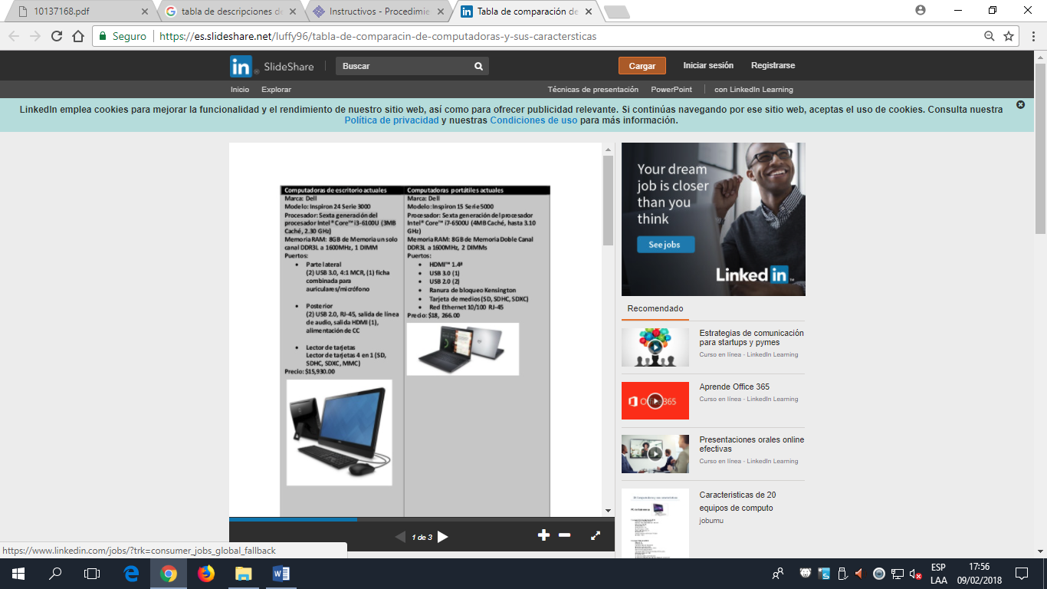

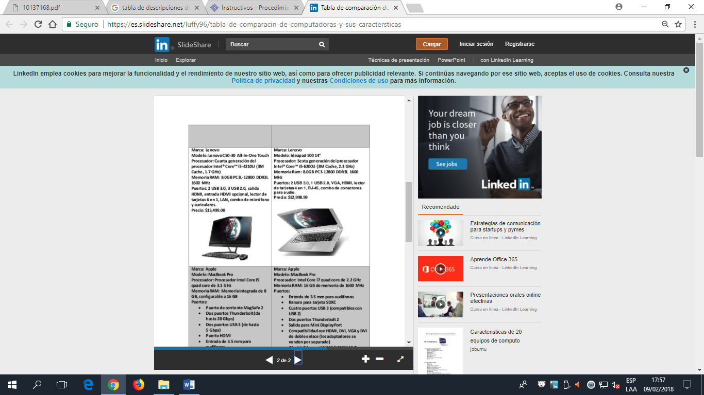

1. **Anexos   
     
   A. Entrevistas**¿Qué tipo de negocio es el de tu empresa?

Mi negocio se trata de un auto lavado, que consta de 4 módulos (Mantenimiento, Auto lavado, Tienda de accesorios)

¿Cuánto tiempo lleva tu empresa en el negocio?

Mi empresa lleva alrededor de 3 a; en el mercado

¿Cuánto es la utilidad que genera la empresa mensualmente?

Actualmente la empresa genera un flujo entre $900 y $1000 dólares al mes

¿Porque usted necesita un sistema informático?

Para poder llevar un control de que sucede en mi negocio por ejemplo el control de ventas de accesorios, los servicios, Control de planilla.

¿Cuáles son las dificultades que se presente en la empresa?

El desorden que se lleva al ocurrir cada facturación de cada venta, y los reportes mensuales en la empresa.

¿Qué herramientas requieren en este sistema?

Requiere la herramienta de informar cada factura que se realiza en el servicio (compra y venta de accesorios, mantenimiento, auto lavado), debe contar con la herramienta de poder exportar la información a exel, la visualización del inventario que está en existencia. Debe contar con la herramienta de ingresar, editar, eliminar, actualizar empleado, productos, servicios, mantenimientos. Debe constar con un servicio de usuario y privilegios de cada empleador.

¿Cuáles son algunos de los errores comunes que se somete en este negocio?

La pérdida de información, los reportes no son entregados a tiempo establecido y con detalles de venta faltantes

En promedio. ¿cuantos clientes recibe el negocio al mes?

Tiene un promedio de 900 a 1100 cliente al mes dependiendo del mercado.

¿Cada Cuánto tiempo desea ver los avances que se están realizando?

Me gustaría ver los avances semanalmente acerca de lo que está ocurriendo en el sistema

¿Cómo vez este proyecto cuando esté listo?

Lo veo como una oportunidad de mayor ganancia, mejor control, y agilidad mayor para competir en el mercado.

¿Cuál es el plazo de entrega?

En 3 Meses

¿Este proyecto tendrá que realizarse mantenimiento en algún momento?

Si creo que el mantenimiento debe realizarse anualmente para mantener todo correctamente

**B. Proformas**

1. 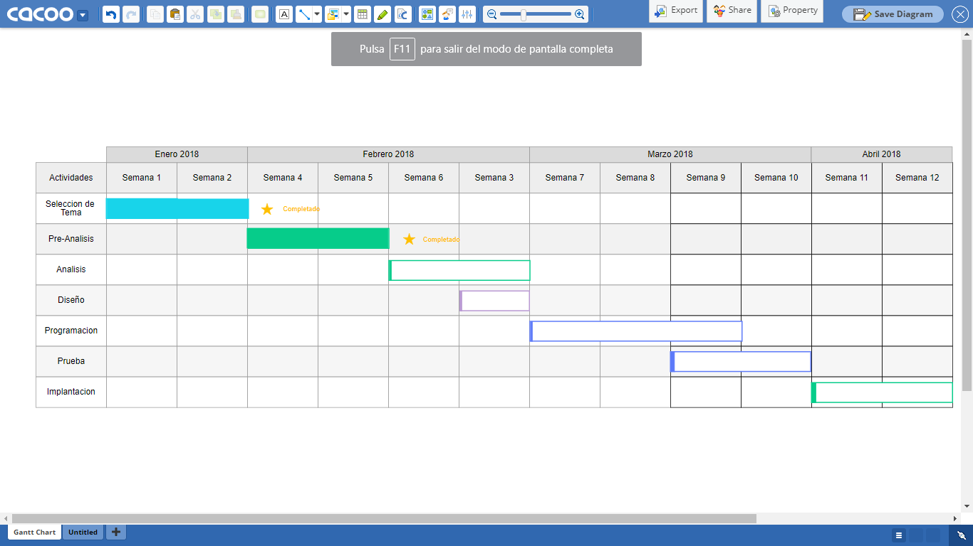**Calendarización**

Tabla de recuperación de inversión.

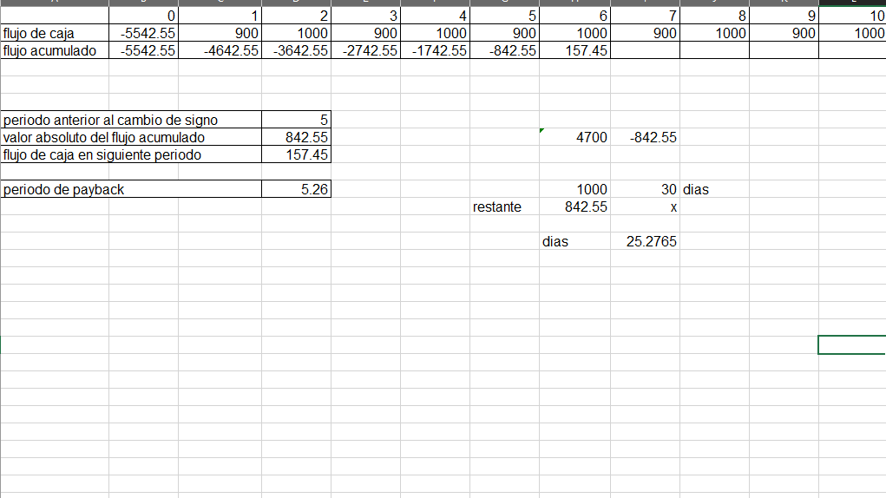

Planteamiento del costo del software(COCOMO)